BAB I
PENDAHULUAN

- Latar Belakang Masalah
Pendidikan pada dasarnya adalah usaha sadar untuk menumbuh kembangkan potensi sumber daya manusia peserta didik dengan cara mendorong dan memfasilitasi kegiatan belajar mereka.¹ Belajar adalah istilah kunci (key term) yang paling vital dalam setiap usaha pendidikan, sehingga tanpa belajar sesungguhnya tidak pernah ada pendidikan. Sebagai suatu proses, belajar hampir selalu mendapat tempat yang luas dalam berbagai disiplin ilmu yang berkaitan dengan upaya pendidikan.² Belajar juga memainkan peranan penting dalam mempertahankan kehidupan sekelompok umat manusia (bangsa) ditengah-tengah persaingan yang ketat di antara bangsa-bangsa lainnya yang terlebih dahulu maju karena belajar.
Di zaman yang serba canggih dan modern seperti sekarang ini, ketika komputer merajai seluruh sendi kehidupan, seluruh manusia dituntut untuk bisa kreatif. Mampu beradaptasi dengan perubahan kehidupan yang sangat cepat. Untuk mewujudkan hal tersebut, pendidikan memegang peranan yang
vital. Pendidikan harus bekerja keras dan berupaya untuk menciptakan generasi-generasi yang handal dan kreatif.
Menyikapi kenyataan yang terjadi diatas sekaligus merupakan tantangan bagi dunia pendidikan, maka paradigma pendidikan harus diubah. Dari yang semula hanya “banyak mengajari” menjadi “banyak mendorong anak untuk belajar” dari yang semula di sekolah hanya diorentasikan untuk menyelesaikan soal menjadi berorentasi menjadi mengembangkan pola pikir kreatif. Oleh karena itu seorang pendidik harus sanggup menciptakan suasana belajar yang nyaman serta mampu memahami sifat peserta didik yang berbeda dengan anak yang lain.³
Dalam jenjang pendidikan, matematika memiliki alokasi waktu yang lebih banyak dibanding dengan mata pelajaran lain. Dikarenakan matematika merupakan ilmu yang mendasar. Tetapi kenyataan matematika justru menjadi momok bagi kebanyakan siswa dan akar segala kesulitan. Siswa cenderung tidak tertarik pada pelajaran matematika dan menganggap pelajaran matematika paling rumit, menegangkan dan sukar untuk dipelajari. Banyak siswa yang benci dengan matematika dan kalaupun ada yang suka matematika itupun hanya sebagai minoritas di kelas. Padahal ketidak senangan terhadap suatu pelajaran misalnya pelajaran matematika akan
berpengaruh terhadap keberhasilan pembelajaran.
Untuk mengatasi ketidak senangan siswa terhadap matematika diperlukan adanya pembenahan baik ditenaga pendidik maupun peserta didik itu sendiri. Apabila pedidik mampu meningkatkan minat belajar siswa terhadap matematika diharapkan kesulitan bisa diatasi. Untuk itu sangat diperlukan seorang tenaga pendidik yang kreatif dan profesional yang mampu menggunakan kemampuan dan kecakapannya dalam menggunakan pendekatan pengajaran, alat pengajaran dan dapat membawa perubahan anak didiknya.⁴ Dari yang semula benci menjadi senang dan berminat untuk belajar. Karena pada dasarnya hasil belajar ditampakkan dalam bentuk peningkatan kualitas dan kuantitas tingkah laku seperti peningkatan kecakapan, pengetahuan, sikap, kebiasaan, pemahaman, ketrampilan, daya pikir dan lain-lain kemampuan.⁵
Pada umumnya proses pelaksanaan belajar mengajar matematika di sekolah hanya mentransfer apa yang dipunya guru kepada siswa dalam wujud pelimpahan fakta matematika dan prosedur penghitungan. Bahkan sering terjadi dalam menanamkan konsep-konsep itu merupakan aturan yang harus dihafal, tidak perlu tahu dari mana asal usul rumus tersebut.
Matematika mempunyai peranan yang esensial untuk ilmu lain yang

utama adalah ilmu sains dan teknologi.⁶
Dari pernyataan itu dijelaskan bahwa matematika merupakan salah satu ilmu yang mendukung kemajuan dan perkembangan ilmu pengetahuan dan teknologi. Terlihat bahwa matematika bukanlah ilmu yang hanya untuk keperluan sendiri, tetapi ilmu yang bermanfaat besar untuk ilmu-ilmu lain. Dengan bantuan matematika semua ilmu pengetahuan menjadi lebih sempurna, disamping itu matematika telah memberi kesuburan pada ilmu pengetahuan yang diantaranya ilmu pengetahuan tersebut adalah bidang studi matematika. Seperti yang dikemukakan Herman Hudojo dalam bukunya Strategi Mengajar Belajar Matematika. “Mempelajari konsep B yang mendasarkan konsep A, seorang perlu memahami dulu konsep A tanpa memahami konsep A, tidak mungkin orang itu memahami konsep B”
Hal ini berarti untuk mempelajari matematika harus bertahap dan berurutan serta mendasarkan pada pengalaman belajar yang lampau. Pengalaman belajar yang lampau memerankan peranan yang sangat penting untuk memahami konsep-konsep baru. Jelas bahwa pengalaman belajar di SD dan SMP akan mempengaruhi terhadap kemampuan penguasaan materi pelajaran matematika di SMA.
Kemampuan berfikir kreatif merupakan salah satu kemampuan yang

harus dibina melalui pendidikan. Hal itu sesuai dengan tujuan pembelajaran matematika yang mengembangkan aktivitas kreatif yang melibatkan imajinasi, intuisi dan penemuan dengan mengembangkan pemikiran divergen, orisinal, rasa ingin tahu, membuat prediksi, dugaan serta mencoba-coba. Banyak pendekatan pengajaran yang merangsang siswa untuk belajar mandiri, kreatif dan lebih aktif dalam mengikuti kegiatan pembelajaran. Salah satu strategi pembelajaran yang digunakan dalam pembelajaran matematika yang memberikan kesempatan kepada siswa untuk belajar mandiri, lebih aktif dan kreatif adalah dengan strategi pembelajaran discovery (penemuan terbimbing). Strategi discovery ini adalah belajar mencari dan menemukan sendiri.⁷
Strategi pembelajaran discovery (penemuan terbimbing) ini cocok diterapkan untuk anak kelas VIII karena dilihat dari sikologi anak kelas VIII pada fase operasional formal. Pada masa ini pola berpikir anak sudah sistematik dan meliputi proses-proses yang kompleks. Operasionalnya tidak lagi terbatas semata-mata pada hal-hal yang kongkret, akan tetapi dapat juga dilakukan pada operasional lainnya dengan menggunakan logika yang lebih tinggi tingkatannya. Aktivitas proses berpikir pada fase ini mulai menyerupai cara berpikir orang dewasa, karena kemampuan yang sudah

berkembang pada hal-hal yang bersifat abstrak. Anak sudah mampu memprediksi berbagai macam kemungkinan. Ia sudah dapat membedakan mana yang terjadi dan mana yang seharusnya terjadi, ia juga dapat menyusun hipotesis dari suatu kenyataan misalnya pola berpikir.⁸
Dalam penemuan disini, siswa tidak dilepas begitu saja, karena penemuan tanpa bimbingan dari guru tentu akan memakan waktu berhari- hari dalam pelaksanaannya. Mengingat hal tersebut maka penemuan yang dimaksud disini adalah penemuan yang dipandu oleh guru (penemuan terbimbing). Dalam sistem belajar mengajar ini guru menyajikan bahan pelajaran tidak dalam bentuk jadi, tetapi setengah atau seperempat jadi. Bahan ajar disajikan dalam bentuk pertanyaan-pertanyaan yang harus dijawab atau masalah-masalah yang harus dipecahkan. Pada belajar discovery (penemuan terbimbing) jawaban atas pertanyaan-pertanyaan tidak hanya satu kemungkinan jawaban yang benar, tetapi ada kemungkinan jawaban yang diberikan masih berupa hipotesis yang perlu pembuktian.⁹
Pada dasarnya tujuan utama dari strategi discovery (penemuan terbimbing) ini adalah agar anak memiliki kemampuan memecahkan masalah, oleh karena itu seawal mungkin anak diajak belajar langsung memecahkan masalah. Strategi belajar mengajar discovery (penemuan terbimbing) mempunyai asumsi bahwa setiap anak adalah kreatif. Belajar discovery (penemuan terbimbing) juga dapat membangkitkan motivasi, mengembangkan intelektual dan membina keyakinan kepada diri sendiri.¹⁰ Melalui strategi pembelajaran discovery (penemuan terbimbing) tentu akan sangat membantu siswa untuk mengembangkan kemampuan berfikir kreatif. Berfikir kreatif merupakan suatu aktivitas mental atau membuat hubungan-hubungan (conection) yang terus menerus sehingga ditemukan kombinasi yang benar atau sampai seseorang itu menyerah. Dengan kemampuan berfikir kreatif yang tinggi diharapkan prestasi siswa dalam bidang matematika akan semakin meningkat.
Materi pelajaran yang dijadikan materi pokok dalam penelitian ini adalah materi bangun ruang sisi datar khususnya kubus dan balok. Pengambilan materi ini disebabkan bangun ruang sisi datar merupakan bagian dari matematika dan juga merupakan salah satu pelajaran yang harus dipelajari peserta didik. Oleh karena materi tersebut dibahas pada peserta didik kelas VIII sehingga penelitian ini dirasa perlu untuk dilaksanakan pada peserta didik kelas VIII dan dilaksanakan di UPTD SMPN 1 Ngantru, karena disekolah tersebut belum pernah diadakan penelitian terkait dengan pembelajaran discovery (penemuan terbimbing) dan tentang kemampuan

berpikir kreatif matematika.
Dengan pembelajaran discovery (penemuan terbimbing) diharapkan dapat melatih ketrampilan-ketrampilan kognitif siswa, belajar menemukan dan memecahkan masalah tanpa pertolongan orang lain, dan memicu siswa dalam mengembangkan kemampuan berpikir kreatif sehingga hasil belajar siswa dengan strategi pembelajaran ini lebih mudah diingat dan prestasi siswa dalam bidang matematika dapat meningkat.
Berdasarkan uraian di atas, maka timbul gagasan penulis untuk melakukan penelitian dengan judul “Pengaruh Strategi Pembelajaran Discovery (Penemuan Terbimbing) Terhadap Berpikir Kreatif pada Materi Pokok Bangun Ruang Sisi Datar (Kubus/Balok) Siswa Kelas VIII UPTD SMP Negeri 1 Ngantru Tulungagung Tahun Pelajaran 2011/2012”

- Rumusan Masalah
- Bagaimana berpikir kreatif siswa setelah pembelajaran discovery (penemuan terbimbing) pada materi pokok bangun ruang sisi datar (kubus/balok) siswa kelas VIII UPTD SMP Negeri 1 Ngantru Tulungagung Tahun Pelajaran 2011/2012?
- Apakah ada pengaruh strategi pembelajaran discovery (penemuan terbimbing) terhadap berpikir kreatif pada materi pokok bangun ruang sisi datar (kubus/balok) siswa kelas VIII UPTD SMP Negeri 1 Ngantru Tulungagung Tahun Pelajaran 2011/2012?
- Apakah ada pengaruh strategi pembelajaran discovery (penemuan terbimbing) terhadap prestasi belajar siswa pada materi pokok bangun ruang sisi datar (kubus/balok) siswa kelas VIII UPTD SMP Negeri 1 Ngantru Tulungagung Tahun Pelajaran 2011/2012?

- Tujuan Penelitian
- Untuk mengetahui bagaimana berpikir kreatif siswa setelah pembelajaran discovery (penemuan terbimbing) pada materi pokok bangun ruang sisi datar (kubus/balok) siswa kelas VIII UPTD SMP Negeri 1 Ngantru Tulungagung.
- Untuk mengetahui apakah ada pengaruh strategi pembelajaran discovery (penemuan terbimbing) terhadap berpikir kreatif pada materi pokok bangun ruang sisi datar (kubus/balok) siswa kelas VIII UPTD SMP Negeri 1 Ngantru Tulungagung.
- Untuk mengetahui apakah ada pengaruh strategi pembelajaran discovery (penemuan terbimbing) terhadap prestasi belajar siswa pada materi pokok bangun ruang sisi datar (kubus/balok) siswa kelas VIII UPTD SMP Negeri 1 Ngantru Tulungagung.

- Hipotesis Penelitian
Menurut Suharsimi Arikunto, Hipotesis adalah suatu jawaban yang bersifat sementara terhadap permasalahan penelitian sampai terbukti melalui
data terkumpul.¹¹ Setelah peneliti merumuskan dan mengadakan penelaahan yang mendalam untuk menentukan anggapan dasar kemudian peneliti merumuskan hipotesis. Hipotesis dalam penelitian ini adalah
“Ada pengaruh strategi pembelajaran discovery (penemuan terbimbing) terhadap berpikir kreatif pada materi pokok bangun ruang sisi datar (kubus/balok) siswa kelas VIII UPTD SMP Negeri 1 Ngantru Tulungagung Tahun Pelajaran 2011/2012”
“Ada pengaruh strategi pembelajaran discovery (penemuan terbimbing) terhadap prestasi belajar siswa pada materi pokok bangun ruang sisi datar (kubus/balok) siswa kelas VIII UPTD SMP Negeri 1 Ngantru Tulungagung”
- Kegunaan Penelitian
- Secara Teoris
Penelitian ini sebagai sumbangan untuk memperkaya khazanah ilmiah tentang Pengaruh Strategi Pembelajaran Discovery (Penemuan Terbimbing) Terhadap Berpikir Kreatif Pada Materi Pokok Bangun Ruang Sisi Datar (Kubus/Balok) Siswa Kelas VIII UPTD SMP Negeri 1 Ngantru Tulungagung.
- Secara Praktis
- Bagi Guru
Sebagai masukan dalam memilih strategi pembelajaran yang sesuai dan efektif sehingga dapat mencapai tujuan pembelajran yang maksimal.
- Bagi Siswa
Dengan mengenal beberapa strategi pembelajaran yang diberikan siswa akan lebih termotivasi dan lebih aktif sehingga akan meningkatkan kemampuan berfikir kreatif dan prestasi belajar dalam bidang matematika.
- Bagi Sekolah
Sebagai masukan untuk menentukan kebijakan dalam membantu siswa untuk meningkatkan kemampuan berfikir kreatif dan prestasi belajar.
- Bagi Penulis
Sebagai penerapan ilmu pengetahuan yang penulis peroleh serta untuk menambah pengalaman dan wawasan baik dalam bidang penelitian pendidikan maupun penulisan karya ilmiah.

- Penegasan Istilah
- Tema “Pengaruh Strategi Pembelajaran Discovery (Penemuan Terbimbing) Terhadap Berpikir Kreatif pada Materi Pokok Bangun Ruang Sisi Datar (Kubus/Balok) Siswa Kelas VIII UPTD SMP Negeri 1 Ngantru Tulungagung”.
- Penegasan Konseptual dan Operasional
- Penegasan Konseptual
Pengaruh adalah suatu daya yang ada atau tumbuh dari suatu (orang, benda) yang ikut membentuk watak, kepercayaan atau perbuatan seseorang.¹²
Pembelajaran Discovery (Penemuan Terbimbing) adalah proses mental dimana siswa mampu mengasimilasikan suatu konsep
atau prinsip.¹³ Pada strategi discovery ini bahan ajaran tidak disajikan dalam bentuk jadi, tetapi setengah atau bahkan seperempat jadi. Bahan ajaran disajikan dalam bentuk pertanyaan-pertanyaan yang harus dijawab atau masalah-masalah yang harus dipecahkan.¹⁴
Berpikir kreatif adalah suatu proses yang digunakan ketika seorang individu mendatangkan atau memunculkan suatu ide baru.¹⁵
Pengertian ini lebih memfokuskan pada proses individu untuk memunculkan ide baru yang merupakan gabungan ide-ide sebelumnya yang belum diwujudkan atau masih dalam pemikiran. Dalam penelitian ini yang dimaksud memunculkan sesuatu yang baru adalah dapat menyelesaikan soal-soal yang diberikan dengan beberapa cara atau penyelesaian yang berbeda, kriteria berpikir kreatif meliputi :
- Fluency/ kefasihan adalah kemampuan siswa untuk menyelesaikan masalah dengan bermacam-macam jawaban serta kelancaran dan kecepatan siswa dalam mengerjakan soal.¹⁶
- Flexibility/ keluwesan adalah kemampuan siswa untuk menemukan gagasan yang berbeda dan luar biasa untuk memecahkan suatu masalah.¹⁷
- Orisionalitas/ keaslian adalah kemampuan untuk berpikir dengan cara baru atau dengan ungkapan yang unik, dan kemampuan untuk menghasilkan pemikiran-pemikiran yang tidak lazim dari pada pemikiran yang jelas diketahui.¹⁸
Prestasi belajar adalah hasil yang telah dicapai atau diperoleh anak berupa nilai mata pelajaran.¹⁹
- Penegasan Operasional
Penelitian dengan judul pengaruh strategi pembelajaran discovery (penemuan terbimbing) terhadap berpikir kreatif pada materi pokok bangun ruang sisi datar (kubus/balok) siswa kelas VIII UPTD SMPN I Ngantru Tulungagung dalam penelitian ini adalah setelah peneliti menerapkan strategi pembelajaran discovery (penemuan terbimbing) pada materi pokok bangun ruang sisi datar (kubus/balok) yang didasarkan pada prinsip dan langkah-langkah dari belajar berbasis discovery (penemuan terbimbing), yang meliputi enam langkah pembelajaran yaitu memberikan atau merumuskan masalah, menganalisis masalah, merencanakan penyelesaian, memeriksa perencanaan penyelesaian masalah, melanjutkan penyelesaian dan guru memberikan latihan. Setelah materi bangun ruang sisi datar (kubus/balok) selesai diajarkan, peneliti memberikan tes tentang materi bangun ruang sisi datar (kubus/balok). Dari tes tersebut peneliti menganalisis untuk mengetahui tingkat berpikir kreatif melalui komponen berpikir kreatif. Disini peneliti hanya menggunakan tiga komponen berpikir kreatif yaitu fluency, fleksibility, dan orisionalitas. Dari tingkat berpikir kreatif tersebut digunakan peneliti untuk mengetahui ada tidaknya pengaruh strategi pembelajaran discovery (penemuan terbimbing) terhadap berpikir kreatif pada materi pokok bangun ruang sisi datar (kubus/balok) siswa kelas VIII UPTD SMPN I Ngantru Tulungagung. Dari tes tentang materi bangun ruang sisi datar (kubus/balok) tersebut juga dapat dinilai prestasi belajarnya untuk mengetahui ada tidaknya pengaruh strategi pembelajaran discovery (penemuan terbimbing) terhadap prestasi belajar siswa pada materi pokok bangun ruang sisi datar (kubus/balok) siswa kelas VIII UPTD SMPN I Ngantru Tulungagung.

- Sistematika Skripsi
Untuk mempermudah dalam mencari isi pembahasan berikut ini dikemukakan sistematika skripsi :
- Bagian Prelimer
Terdiri dari halaman judul, halaman persetujuan pembimbing, halaman pengesahan, motto, halaman persembahan, kata pengantar, daftar isi, daftar tabel, daftar gambar, daftar lampiran dan abstrak.
- Bagian Inti
Pendahuluan (Bab I) membahas tentang latar belakang masalah, rumusan masalah, tujuan penelitian, hipotesis penelitian, kegunaan penelitian, penegasan istilah, dan sistematika skripsi.
Landasan teori (Bab II) dalam bab ini terdiri dari beberapa sub bab. Yaitu : Hakikat matematika, karakteristik matematika, proses belajar mengajar matematika, pembelajaran discovery (penemuan terbimbing), tinjauan tentang berpikir kreatif, prestasi belajar, materi bangun ruang sisi datar (kubus/ balok), kajian penelitian terdahulu dan kerangka berpikir penelitian.
Metodologi penelitian (Bab III) bab ini mencangkup beberapa sub bab yaitu : pola dan jenis penelitian, populasi, sampling dan sampel penelitian, sumber data dan variabel, metode pengumpulan data, teknik analisis data, pengecekan keabsahan data dan tahap-tahap penelitian.
Laporan hasil penelitian (Bab IV) bab ini mencangkup deskripsi singkat latar obyek penelitian, penyajian dan analisis data, serta pembahasan.
Penutup (Bab V) membahas tentang kesimpulan dan saran.
- Bagian Akhir
Bagian akhir terdiri dari daftar pustaka, lampiran-lampiran, surat pernyataan keaslian, surat izin penelitian, daftar riwayat hidup dan lainnya yang berhubungan dan mendukung pembuatan skripsi.

BAB II
LANDASAN TEORI

- Hakikat Matematika
- Pengertian Matematika
Berdasarkan etimologis perkataan matematika berarti “ilmu pengetahuan yang diperoleh dengan bernalar”. Hal ini dimaksudkan bukan berarti ilmu lain diperoleh tidak melalui penalaran, akan tetapi dalam matematika lebih menekankan aktivitas dalam dunia rasio (penalaran), sedangkan dalam ilmu lain lebih menekankan hasil observasi atau eksperimen disamping penalaran. Matematika terbentuk sebagai hasil pemikiran manusia yang berhubungan dengan ide, proses dan penalaran.¹
Dalam Kamus Besar Bahasa Indonesia dinyatakan bahwa “matematika adalah ilmu tentang bilangan-bilangan, hubungan antar bilangan dan prosedur operasional yang digunakan dalam menyelesaikan masalah menggenai bilangan”.2

Pengertian matematika menurut beberapa ahli yang dikutip oleh Erman Suherman antara lain:
Johnson dan Rising dalam bukunya mengatakan bahwa matematika adalah pola berpikir, pola mengorganisasikan, pembuktian yang logik, matematika itu adalah bahasa yang menggunakan istilah yang didefinisikan dengan cermat, jelas dan akurat, representasinya dengan simbul dan padat, lebih berupa bahasa simbul mengenai ide dari pada mengenai bunyi.

Kline dalam bukunya mengatakan pula bahwa matematika itu bukanlah pengetahuan menyendiri yang dapat sempurna karena
dirinya sendiri, tetapi adanya matematika itu terutama untuk membantu manusia dalam memahami dan menguasai permasalahan sosial, ekonomi dan alam.³

Soedjadi menyebutkan bahwa definisi atau pengertian tentang matematika berdasarkan sudut pandangnya antara lain :
- Matematika adalah cabang ilmu pengetahuan eksak dan terorganisir secara sistematik.
- Matematika adalah pengetahuan tentang bilangan dan kalkulasi.
- Matematika adalah pengetahuan tentang penalaran logik dan berhubungan dengan bilangan.
- Matematika adalah pengetahuan tentang fakta-fakta kuantitatif dan masalah tentang ruang dan bentuk.
- Matematika adalah pengetahuan tentang struktur-struktur yang logik.

- Matematika adalah pengetahuan tentang struktur-struktur yang ketat.⁴
Dapat dikatakan pula bahwa matematika berkenaan dengan ide-ide (gagasan-gagasan), struktur-struktur, dan hubungan-hubungan yang diatur secara logis sehingga matematika itu berkaitan dengan Konsep-konsep abstrak.
Dari adanya berbagai macam definisi tentang matematika maka dapat dikatakan bahwa matematika sangat berarti untuk bekal dalam mengarungi kehidupan ini. Sehingga dalam kegiatan pembelajaran matematika haruslah disampaikan secara baik dan terstruktur. Hal ini dimaksudkan agar pembelajaran matematika lebih mengena dan bermakna.
- Matematika Sebagai Ilmu Deduktif
Matematika dikenal sebagai ilmu deduktif. Ini berarti proses pengerjaan matematika haruslah bersifat deduktif. Matematika tidak menerima generalisasi berdasarkan pengamatan (induktif), tetapi harus berdasarkan pembuktian deduktif. Meskipun demikian untuk membantu pemikiran, pada tahap-tahap permulaan sering kali kita memerlukan bantuan contoh-contoh khusus atau ilustrasi geometris.⁵

- Matematika Sebagai Ilmu Terstruktur
Matematika mempelajari tentang pola keteraturan, tentang struktur yang terorganisasikan. Hal ini dimulai dari unsur-unsur yang tidak
terdefinisikan (undefined term, basic term, primitive term), kemudian pada unsur yang didefinisikan, keaksioma atau postulat, dan akhirnya
pada teorema.⁶ Konsep-konsep matematika tersusun secara hierarkis, terstruktur, logis dan sistematis mulai dari konsep yang paling sederhana sampai pada konsep yang paling kompleks. Dalam matematika terdapat topik atau konsep prasyarat sebagai dasar untuk memahami topik atau konsep selanjutnya.
- Matematika Sebagai Ratu Dan Pelayan Ilmu
Matematika sebagai ratu atau ibunya ilmu dimaksudkan bahwa matematika adalah sebagai sumber dari ilmu yang lain. Dari kedudukan matematika sebagai ratu ilmu pengetahuan, tersirat bahwa matematika itu sebagai suatu ilmu berfungsi pula untuk melayani ilmu pengetahuan. Dengan perkataan lain, matematika tumbuh dan berkembang untuk dirinya sendiri sebagai suatu ilmu, juga untuk melayani kebutuhan ilmu pengetahuan dalam pengembangan dan operasionalnya. Cabang matematika yang memenuhi fungsinya seperti yang disebutkan terakhir itu dinamakan dengan matematika terapan (Applied Mathematics).⁷
B. Karakteristik Matematika
Soedjadi menyebutkan karakteristik matematika antara lain :
- Memiliki Objek Kajian Abstrak
Dalam matematika objek dasar yang dipelajari adalah abstrak. Sering juga disebut objek mental. Objek-objek itu merupakan objek pikiran. Objek dasar itu meliputi (a) fakta, (b) konsep, (c) operasi ataupun relasi dan (d) prinsip. Dari objek dasar itulah dapat disusun suatu pola dan struktur matematika.
Adapun objek dasar tersebut dapat dijelaskan sebagai berikut :
- Fakta berupa konvensi-konvensi yang diungkap dengan simbol tertentu
- Konsep adalah ide abstrak yang dapat digunakan untuk menggolongkan atau mengklarifikasikan sekumpulan objek. Apakah objek tertentu merupakan contoh konsep ataukah bukan. Konsep dapat dipelajari lewat definisi atau observasi langsung. Seseorang telah dianggap memahami suatu konsep jika ia dapat memisahkan contoh konsep dari yang bukan contoh konsep.
- Operasi ataupun relasi adalah pengerjaan hitung, pengerjaan aljabar dan pengerjaan matematika yang lain. Pada dasarnya operasi dalam matematika adalah suatu fungsi yaitu relasi khusus, karena operasi adalah aturan untuk memperoleh elemen yang diketahui
- Prinsip adalah objek matematika yang komplek. Prinsip dapat terdiri atas beberapa fakta, beberapa konsep yang dikaitkan oleh suatu relasi ataupun operasi secara sederhana dapatlah dikatakan prinsip adalah hubungan antara beberapa objek dasar matematika. Prinsip dapat berupa aksioma, teorema, sifat dan sebagainya.
- Bertumpu Pada Kesepakatan
Dalam matematika kesepakan merupakan tumpuan yang amat penting. Kesepakatan yang amat mendasar adalah aksioma dan konsep primitif. Aksioma diperlukan untuk menghindarkan berputar-putar dalam pembuktian. Sedangkan konsep primitif diperlukan untuk menghindarkan berputar-putar dalam pendefinisian. Aksioma juga disebut sebagai postulat ataupun pernyataan pangkal (yang sering dinyatakan tidak perlu dibuktikan). Sedangkan konsep primitif disebut juga sebagai undefined term ataupun pengertian pangkal tidak perlu didefinisikan. Beberapa aksioma dapat membentuk suatu sistem aksioma, yang selanjutnya dapat menurunkan berbagai teorema.
- Berpola Pikir Deduktif
Dalam matematika sebagai “ilmu” hanya diterima pola pikir deduktif. Pola pikir deduktif secara sederhana dapat dikatakan pemikiran “yang berpangkal dari hal yang bersifat umum diterapkan atau diarahkan kepada hal yang bersifat khusus”. Pola pikir deduktif ini dapat terwujud dalam bentuk yang amat sederhana tetapi dapat juga terwujud dalam bentuk yang tidak sederhana.
- Memiliki Simbol Yang Kosong Dari Arti
Dalam matematika jelas terlihat banyak sekali simbol yang digunakan, baik berupa huruf maupun bukan huruf. Rangkaian simbol dalam matematika dapat membentuk suatu model matematika. Tetapi makna huruf dan tanda itu tergantung dari permasalahan yang mengakibatkan terbentuknya model itu atau terserah kepada yang akan memanfaatkan model itu. Jadi kosongnya dari arti simbol maupun tanda dalam model- model matematika itu justru memungkinkan “intervensi” matematika ke dalam berbagai pengetahuan. Kosongnya arti memungkinkan matematika memasuki medan garapan dari bahasa (linguistik)
- Memperhatikan semesta pembicaraan
Hubungan dengan kosongnya arti dari simbol-simbol dan tanda-tanda dalam matemataika di atas, menunjukkan dengan jelas bahwa dalam menggunakan matematika diperlukan kejelasan dalam lingkup model apa itu dipakai. Bila lingkup pembicaraannya bilangan, maka simbol- simbol diartikan bilangan. Bila lingkup pembicaannya transformasi, maka simbol-simbol diartikan suatu transformasi. Lingkup pembicaraan itulah yang disebut dengan semesta pembicaraan. Benar atau salahnya ataupun ada tidaknya penyelesaian suatu model matematika sangat ditentukan oleh semesta pembicaraannya.
- Konsisten dalam sistemnya.
Dalam matematika terdapat banyak sistem. Ada sistem yang mempunyai kaitan satu sama lain, tetapi juga ada sistem yang dapat dipandang terlepas satu sama lain. Di dalam masing-masing sistem ada strukturnya itu berlaku ketaat azasan atau konsistensi. Ini juga dikatakan bahwa dalam setiap sistem dan strukturnya tersebut tidak boleh dapat kontradiksi. Suatu teorema maupun suatu definisi harus menggunakan istilah atau konsep yang telah ditetapkan terlebih dahulu. Konsistensi itu baik dalam makna maupun dalam hal nilai kebenaran.⁸
- Proses Belajar Mengajar Matematika
Berdasarkan penjelasan mengenai hakikat dan karakteristik matematika di atas dapat kita ketahui bahwa matematika merupakan disiplin ilmu yang mempunyai sifat khas, jika dibandingkan dengan disiplin yang lain. Oleh karena itu kegiatan belajar dan mengajar matematika pasti berbeda dengan ilmu yang lain. Sebelum membahas mengenai belajar dan mengajar matematika penting kiranya mengetahui definisi belajar dan mengajar itu sendiri.
Definisi belajar memang sangat beragam berikut akan disajikan berbagai definisi belajar menurut beberapa tokoh, definisi tersebut diantaranya adalah
- Belajar adalah suatu proses yang ditandai dengan adanya perubahan pada diri seseorang, seperti perubahan pengetahuan, pemahaman, sikap dan tingkah lakunya, keterampilannya, dan lain-lain aspek yang ada pada individu.⁹
- Menurut Cranbach “learning is shown by a change in behavior as a result of experience, yang berarti belajar yang baik adalah dengan mengalami dan dalam mengalami itu pelajar menggunakan panca indranya”.¹⁰
- Belajar adalah suatu kegiatan dengan bermain, berbuat, bekerja dengan alat-alat banyak hal menjadi jelas, karena dengan berbuat anak menghayati sesuatu dengan seluruh indra dan jiwanya. Konsep-konsep menjadi terang dan dipahami oleh anak dan dengan demikian betul- betul menjadi milik anak.¹¹
- Belajar adalah suatu proses perubahan di dalam kepribadian manusia, dan perubahan tersebut ditampakkan dalam bentuk peningkatan kualitas dan kuantitas tingkah laku seperti peningkatan kecakapan, pengetahuan, sikap, kebiasaan, pemahaman, keterampilan, daya pikir dan lain-lain kemampuan.¹²
- Belajar menurut pandangan piaget “bahwa pengetahuan dibentuk oleh individu”.¹³ Sebab individu melakukan interaksi terus-menerus dengan lingkungan. Lingkungan tersebut mengalami perubahan. Dengan adanya interaksi dengan lingkungan maka fungsi intelek semakin berkembang.
- Menurut Gage dan Berliner belajar adalah”suatu proses perubahan tingkah laku yang muncul karena pengalaman”.¹⁴
- Belajar menurut konstruktivisme adalah “membangun (to construct) pengetahuan itu sendiri setelah dipahami, dicernakan dan merupakan perbuatan dari dalam diri seseorang”.¹⁵
- Belajar menurut skinner adalah “suatu proses adaptasi (penyesuaian tingkah laku) yang berlangsung secara progresif”.¹⁶
- Chaplin membatasi belajar dengan dua macam rumusan.
Rumusan pertama belajar adalah perolehan perubahan tingkah laku yang relatif menetap sebagai akibat latihan dan pengalaman. Rumusan kedua belajar adalah proses memperoleh respon-respon sebagai akibat latihan khusus.¹⁷

Dari definisi-definisi belajar di atas penulis dapat menyimpulkan bahwa belajar merupakan suatu proses aktif menuju perubahan tingkah laku yang disebabkan oleh pengalaman dan latihan. Misalnya, setelah belajar mengajar siswa mampu mendemonstrasikan pengetahuan dan keterampilan matematikanya dimana ia sebelumnya tidak dapat melakukannya. Sebagai contohnya siswa mampu menemukan rumus luas dan volum bangun ruang sisi datar dan menggunakannya untuk memecahkan masalah.
Menurut Diens “belajar matematika melibatkan suatu struktur hierarki dari konsep-konsep tingkat tinggi yang dibentuk atas dasar apa yang telah terbentuk sebelumnya”. Asumsi ini berarti bahwa konsep-konsep itu belum dipelajari. Maka dari itu perlu diketahui mengenai belajar konsep. Sebelum siswa menemukan rumus luas dan volum bangun ruang sisi datar terlebih dahulu mereka harus menguasai materi prasarat yaitu jaring-jaring bangun ruang sisi datar.
Seorang siswa dikatakan telah memahami suatu konsep apabila ia telah mampu mengenali dan mengabstraksi sifat yang sama tersebut, yang merupakan ciri khas konsep yang telah dipelajari dan telah mampu membuat generalisasi terhadap konsep itu. Misalnya, setelah siswa menemukan konsep luas dan volum bangun ruang sisi datar dan mengaplikasikannya untuk pemecahan masalah maka siswa telah memahami konsep yang telah dipelajarinya.
Seorang dikatakan belajar, diasumsikan dalam diri orang itu terjadi suatu proses kegiatan dan usaha untuk mencapai perubahan tingkah laku itu merupakan hasil belajar.¹⁸ Dalam proses belajar mengajar anak merupakan subjek pelaku guru harus mampu membimbing cara anak belajar.
Walaupun belajar dan mengajar merupakan dua konsep yang tidak bisa dipisahkan satu sama lain. Belajar menunjuk pada apa yang harus dilakukan seseorang sebagai subjek yang menerima pelajaran (sasaran didik) sedangkan mengajar menunjuk pada apa yang harus dilakukan oleh guru sebagai pengajar.
Dua konsep tersebut menjadi terpadu dalam satu kegiatan manakala terjadi interaksi guru siswa, siswa-siswa pada saat pengajaran itu berlangsung inilah makna belajar dan mengajar sebagai suatu proses. Interaksi guru siswa sebagai makna utama proses pengajaran memegang peranan yang penting untuk mencapai tujuan pengajaran yang efektif. Mengingat kedudukan siswa sebagai subjek dan sekaligus sebagai objek dalam pengajaran makna inti proses pengajaran tidak lain adalah kegiatan belajar siswa dalam mencapai suatu tujuan pengajaran.
Hakikat mengajar merupakan suatu proses yang kompleks. Tidak hanya sekedar menyampaikan informasi dari guru kepada siswa. Banyak kegiatan maupun tindakan harus dilakukan, terutama bila diinginkan hasil
belajar lebih baik pada seluruh siswa. Oleh karena itu rumusan pengertian mengajar tidaklah sederhana. Dalam arti membutuhkan rumusan yang dapat meliputi seluruh kegiatan dan tindakan dalam perbuatan mengajar itu sendiri.¹⁹
Sama halnya dengan belajar, mengajar pun pada hakikatnya adalah suatu proses, yakni proses mengatur, mengorganisasi lingkungan yang adadisekitar siswa sehingga dapat menumbuhkan dan mendorong siswa
melakukan proses belajar. Pada tahap berikutnya mengajar adalah proses memberikan bimbingan atau bantuan kepada siswa dalam melakukan proses belajar. Dalam konsep ini tersirat bahwa peran seorang guru adalah pemimpin belajar (learning manager) dan fasilitator belajar. Mengajar bukanlah menyampaikan pelajaran, melainkan suatu proses pembelajaran siswa.²⁰
Keterpaduan proses belajar siswa dengan proses mengajar guru sehingga terjadi interaksi belajar mengajar (terjadi proses pengajaran) tidak datang begitu saja dan tidak dapat tumbuh tanpa pengaturan dan perencanaan yang seksama. Pengaturan sangat diperlukan terutama dalam menentukan komponen dan variabel yang ada dalam proses pengajaran tersebut.²¹ Perencanaan dimaksudkan merumuskan dan menetapkan interelasi sejumlah komponen dan variabel sehingga memungkinkan terselenggaranya pelajaran yang efektif.
Keberhasilan proses belajar mengajar matematika tidak terlepas dari persiapan peserta didik dan persiapan para tenaga pendidik dibidangnya dan bagi para peserta didik yang mempunyai minat (siap) untuk belajar matematika akan merasa senang dan penuh perhatian mengikuti pelajaran tersebut. Para pendidik harus berupaya untuk memelihara maupun mengembangkan minat atau kesiapan anak didiknya.²²

- Pembelajaran Discovery (Penemuan Terbimbing)
- Pengertian
Menurut Sand Discovery adalah “proses mental dimana siswa mampu mengasimilasikan sesuatu konsep atau prinsip”.²³ Yang dimaksud proses mental tersebut adalah mengamati, mencerna, mengerti, menggolong-golongkan, membuat dugaan, menjelaskan, mengukur, membuat kesimpulan dan sebagainya. Strategi ini merupakan suatu cara untuk menyampaikan ide/ gagasan lewat proses penemuan. Peserta didik menemukan sendiri pola-pola dan struktur
matematika melalui sederetan pengalaman belajar lampau.²⁴
Kata penemuan sebagai metode mengajar merupakan penemuan yang dilakukan oleh siswa. Dalam belajarnya ini menemukan sendiri sesuatu hal yang baru. Ini tidak berarti hal yang ditemukannya itu benar-benar baru sebab sudah diketahui oleh orang lain.²⁵ Hal-hal baru bagi siswa yang diharapkan dapat ditemukan itu dapat berupa konsep,
teorema, rumus, pola, aturan, dan sejenisnya. Untuk dapat menemukan,
mereka harus menemukan terkaan, dugaan, perkiraan, coba-coba dan usaha lainnya dengan menggunakan pengetahuan siswa yang diperoleh sebelumnya.²⁶ Karena peserta didik belum sebagai ilmuan, tetapi mereka masih calon ilmuan, maka peserta didik masih memerlukan pertolongan pengajar setapak demi setapak sebelum menjadi penemu yang murni.
Peserta didik memerlukan waktu dan bantuan untuk mengembangkan kemampuan memahami ide atau gagasan baru. Beberapa petunjuk atau instruksi perlu diberikan kepada peserta didik, apabila mereka belummenunjukkan kemampuan untuk menemukan ide / gagasan yang dimaksud. Memang benar, peserta didik itu harus berusaha mengatasi kesulitan-kesulitan yang mereka hadapi, tetapi pertolongan pengajar tetap diperlukan. Jadi strategi penemuan yang mungkin dapat dilaksanakan adalah strategi penemuan terbimbing.²⁷
Dalam sistem belajar mengajar ini guru menyajikan bahan pelajaran tidak dalam bentuk yang final, tetapi anak didik diberi peluang untuk mencari dan menemukannya sendiri dengan mempergunakan teknik pendekatan pemecahan masalah.²⁸ Dalam sistem ini guru perlu memiliki ketrampilan memberikan bimbingan, yakni mendiagnosis kesulitan-kesulitan siswa dan memberikan bantuan dalam memecahkan masalah yang mereka hadapi.²⁹ Pada belajar discovery ini bahan ajaran disajikan dalam bentuk pertanyaan-pertanyaan yang harus dijawab atau masalah-masalah yang harus dipecahkan. ³⁰
Sistem belajar mengajar ini dikembangkan oleh Bruner. Landasan pemikiran yang mendasari strategi mengajar ini adalah bahwa hasil belajar dengan cara ini lebih mudah dihafal dan diingat, mudah ditransfer (untuk menghadapi pemecahan masalah). Pengetahuan dan kecakapan (intellectual potency) peserta didik yang bersangkutan lebih jauh lagi dapat menumbuhkan motif intrinsik (karena peserta didik merasa puas atas penggunaannya sendri).³¹
Ada beberapa dalil atau anggapan dasar berkenaan dengan strategi belajar mengajar discovery ini antara lain :
- Semua pengetahuan nyata adalah hasil dari penemuan sendiri (self discovery). Pengetahuan-pengetahuan nyata dan praktis yang dimiliki individu pada umumnya diperoleh dari pengalamannya hasil dari penemuan sendiri, sebab setiap orang adalah penemu.
- Makna atau arti dari sesuatu diperoleh dari hasil discovery non verbal. Konsep-konsep abstrak dapat menyebabkan verbalisme. Makna atau arti tentang sesuatu diperoleh dari pengalaman konkrit, sesuatu empri non verbal.
- Kesadaran subverbal sebagai kunci dari transfer. Kesadaran subverbal merupakan suatu pemahaman intuitif, pemahaman berdasarkan perasaan spontan tentang sesuatu, sebelum terumuskan secara jelas dan tepat.
- Kemampuan memecahkan masalah sebagai tujuan utama dari pendidikan. Pendidikan diarahkan agar individu atau anak menguasai sejumlah pengetahuan, dengan pengetahuan itu diharapkan mereka dapat memecahkan berbagai masalah.
- Setiap anak adalah pemikir kreatif. Strategi belajar mengajar discovery mempunyai asumsi bahwa setiap anak adalah kreatif.
- Strategi discovery mengorganisasikan belajar secara efektif bagi penggunaan lebih lanjut. Belajar discovery mendorong para siswa untuk menjadi seorang yang konstruksionis, membuat konstruksi, mengorganisasi apa yang mereka pelajari.
- Belajar discovery membangkitkan motivasi dan membentuk keyakinan kepada diri sendiri.³²
- Langkah-langkah pembelajaran discovery (penemuan terbimbing)
Agar pelaksanaan metode penemuan terbimbing ini berjalan efektif, beberapa langkah yang perlu ditempuh adalah sebagai berikut :
- Merumuskan masalah yang akan diberikan kepada siswa dengan data secukupnya, perumusannya harus jelas, hindari pernyataan yang menimbulkan salah tafsir sehingga arah yang ditempuh siswa tidak salah.
- Dari data yang diberikan guru, siswa menyusun, memproses, mengorganisir, dan menganalisis data tersebut. Dalam hal ini, bimbingan guru dapat diberikan sejauh yang diperlukan siswa. Bimbingan ini sebaiknya mengarahkan siswa untuk melangkah ke arah yang hendak dituju, melalui pertanyaan-pertanyaan, atau lembar kerja siswa.
- Siswa menyusun konjektur (perkiraan) dari hasil analisis yang dilakukannya.
- Bila dipandang perlu, konjektur yang telah dibuat siswa tersebut diatas diperiksa oleh guru. Hal ini penting dilakukan untuk
meyakinkan kebenaran perkiraan siswa, sehingga akan menuju arah
yang hendak dicapai.
- Apabila telah diperoleh kepastian tentang kebenaran konjektur sebaiknya diserahkan juga kepada siswa untuk menyusunya.
- Sesudah siswa menemukan apa yang dicari, hendaknya guru menyediakan soal latihan atau soal tambahan untuk memeriksa apakah hasil penemuan itu benar.³³
- Keunggulan Metode Discovery (Penemuan Terbimbing)
- Siswa aktif dalam kegiatan belajar, sebab ia berfikir dan menggunakan kemampuan untuk menemukan hasil akhir.
- Siswa memahami benar bahan pelajaran, sebab mengalami sendiri proses menemukannya. Sesuatu yang diperoleh dengan cara ini lebih lama diingat.
- Menemukan sendiri menimbulkan rasa puas. Kepuasan batin ini mendorong ingin melakukan penemuan lagi sehingga minat belajarnya meningkat.
- Siswa yang memperoleh pengetahuan dengan metode penemuan akan lebih mampu mentransfer pengetahuannya ke berbagai konteks
- Metode ini melatih siswa untuk lebih banyak belajar sendiri.
- Secara menyeluruh belajar discovery meningkatkan penalaran siswa dan kemampuan untuk berfikir bebas. Secara khusus belajar penemuan melatih keterampilan-keterampilan kognitif siswa untuk menemukan dan memecahkan masalah tanpa pertolongan orang lain.
- Memperpanjang ingatan dan transfer pada situasi-situasi proses belajar baru.
- Menumbuhkan semangat kreatifitas pada siswa³⁴
- Kelemahan Discovery (Penemuan Terbimbing)
- Untuk materi tertentu, waktu yang tersita lebih lama.
- Tidak semua siswa dapat mengikuti pelajaran dengan cara ini. Di lapangan, beberapa siswa masih terbiasa dan mudah mengerti dengan model ceramah.
- Tidak semua topik cocok disampaikan dengan model ini. Umumnya topik-topik yang berhubungan dengan prinsip dapat dikembangkan dengan Strategi Penemuan Terbimbing.³⁵

- Berpikir Kreatif
- Pengertian Berfikir Kreatif
Pendapat para ahli mengenai berfikir itu bermacam-macam. Sudut pandang behaviorisme khususnya fungsionalis akan memandang “berfikir itu sebagai penguatan antara stimulus dan respon”. Demikian juga sudut pandang asosiasionis memandang “berfikir hanya sebagai asosiasi antara tanggapan atau bayangan satu dengan yang lainnya yang saling kait mengait”.³⁶
Salah satu sifat berfikir adalah goal directed yaitu berfikir tentang sesuatu untuk memperoleh pemecahan masalah atau untuk mendapatkan sesuatu yang baru. Berfikir juga dapat dipandang sebagai pemrosesan informasi dari stimulus yang ada (starting position) sampai pemecahan masalah (finishing position) atau goal state. Dengan demikian dapat dikemukakan bahwa berfikir itu merupakan proses kognitif yang berlangsung antara stimulus dan respon.³⁷
Plato beranggapan bahwa berfikir adalah “berbicara dalam hati”. Sehubungan dengan pendapat plato ini adalah pendapat yang mengatakan bahwa berfikir adalah aktivitas ideasional. Pada pendapat

yang terakhir ini dikemukakan dua kenyataan, yaitu (1) bahwa berfikir itu adalah aktivitas, jadi subjek yang berfikir aktif. (2) bahwa aktivitas itu sifatnya ideasional, jadi bukan sensoris dan bukan motoris, walaupun dapat disertai oleh kedua hal itu, berfikir itu menggunakan abstraksi-abstraksi atau “ideas”.³⁸
Suryabrata berpendapat bahwa “berfikir merupakan proses yang dinamis yang dapat dilukiskan menurut proses dan jalannya”.³⁹ Marpaung memberikan gambaran bahwa “proses berfikir merupakan proses untuk memperoleh informasi dari ingatan siswa, pengolahan, penyimpanan, dan memanggil kembali informasi dari ingatan siswa”. Bruner berfikir bahwa pada prinsipnya proses berfikir meliputi tiga langkah pokok yaitu “penerimaan, transformasi, dan uji kelayakan”.⁴⁰ Berfikir dalam matematika erat kaitannya dengan daya matematik.⁴¹ Istilah daya matematik berarti kemampuan dan kekuatan seseorang yang berkaitan dengan karakteristik matematika. Matematika dikenal sebagai ilmu yang diduktif aksiomatik berarti sifatnya menekankan pada proses deduktif

yang memerlukan penalaran logis dan aksiomatik (dimulai dari aksioma, definisi, kemudian melahirkan teorema-teorema). Matematika juga sebagai ilmu yang terstruktur secara sistematis, artinya konsep- konsep matematika tersusun secara hirarkis, terstruktur logis dan sistematis mulai dari konsep yang paling sederhana sampai konsep paling kompleks. Secara umum daya matematik dapat diartikan sebagai kemampuan berfikir matematik atau kemampuan melaksanakan kegiatan dan proses atau tugas matematika. Daya matematik dapat digolongkan dua jenis yaitu berfikir tingkat rendah dan berfikir tingkat tinggi.
Bloom mengemukakan bahwa “berfikir tingkat rendah meliputi tiga aspek dari ranah kognitif yaitu aspek pengetahuan, pemahaman, dan aplikasi”. Pengetahuan berkenaan hafalan dan ingatan misalnya hafalan atau ingat tentang simbol, istilah, fakta, konsep definisi, dalil, prosedur, pendekatan dan metode. Pemahaman berhubungan dengan penguasaan atau mengerti tentang sesuatu tetapi tahap pengertiannya masih rendah misalnya mengubah informasi ke dalam bentuk yang lebih bermakna, memberikan interpretasi. Aplikasi yaitu kemampuan siswa menggunakan apa yang diperolehnya dalam situasi khusus yang baru dan konkrit.

Web dan Coxford berfikir tingkat tinggi meliputi memahami ide matematika secara logis, menyelesaikan masalah, komunikasi secara matematika dan mengaitkan ide matematika dengan kegiatan intelektual lainnya. Pemikiran kritis, kreatif, dan konstruktif tidak dapat dipisahkan dari berfikir tingkat tinggi.
Berfikir sebagai sesuatu kemampuan mental seseorang dapat dibedakan menjadi beberapa jenis, antara lain berfikir logis, analitis, sistematis, kritis dan kreatif.⁴² The memberi batasan bahwa berpikir kreatif adalah suatu rangkaian tindakan yang dilakukan orang dengan menggunakan akal budinya untuk menciptakan buah pikiran baru dari kumpulan ingatan yang berisi berbagai ide, keterangan, konsep, pengalaman dan pengetahuan. Evans Berfikir kreatif adalah “suatu aktivitas mental untuk membuat hubungan-hubungan yang terus menerus sehingga ditemukan kombinasi yang benar atau sampai orang itu menyerah”.⁴³ Berfikir kreatif mengabaikan hubungan-hubungan yang sudah mapan dan menciptakan hubungan-hubungan sendiri. Pengertian ini menunjukkan bahwa berfikir kreatif merupakan kegiatan mental untuk menemukan sesuatu kombinasi yang belum

dikenal sebelumnya. Berfikir kreatif dapat dipandang sebagai suatu proses yang digunakan ketika seoarang individu mendatangkan atau memunculkan sesuatu ide baru. Ide baru tersebut merupakan gabungan ide-ide sebelumnya yang belum pernah diwujudkan.⁴⁴ Berfikir kreatif dalam matematika mengacu pada pengertian berfikir kreatif secara umum Bishop menjelaskan dua model berfikir berbeda yang komplementer dalam matematika. Pandangan ini lebih melihat berfikir kreatif sebagai suatu pemikiran yang intuitif dari pada yang logis. Pengertian ini menunjukkan bahwa berfikir kreatif tidak didasarkan pada pemikiran yang logis tetapi lebih sebagai pemikiran yang tiba-tiba muncul, tak terduga dan diluar kebiasaan.⁴⁵
- Ciri–Ciri Kemampuan Berfikir Kreatif
Menurut S.C Munandar, ciri kemampuan berpikir kreatif, yaitu :
- Fluency/ Kefasihan adalah kemampuan menghasilkan sejumlah besar gagasan pemecahan masalah secara lancar dan cepat.
Karakteristik:
        - Mencetuskan banyak gagasan, jawaban, penyelesaian masalah, atau pertanyaan.
        - Memberikan banyak cara atau saran untuk melakukan berbagai hal.
        - Selalu memikirkan lebih dari satu jawaban.
Perilaku siswa:
        - Mengajukan banyak pertanyaan.
        - Menjawab dengan sejumlah jawaban jika ada pertanyaan.
        - Lancar mengungkapkan gagasan-gagasannya.
        - Bekerja lebih cepat dan melakukan lebih banyak dari pada anak-anak lainnya.
        - Dapat dengan cepat melihat kesalahan atau kekurangan pada suatu objek atau situasi.
- Fleksibilitas/ keluwesan adalah kemampuan untuk menemukan gagasan yang berbeda-beda dan luar biasa untuk memecahkan suatu masalah.
Karakteristik:
- Menghasilkan gagasan, jawaban, atau pertanyaan yang bervariasi.
- Dapat melihat suatu masalah dari sudut pandang yang berbeda-beda.
- Mampu mengubah cara pendekatan atau cara pemikiran.
Perilaku siswa:
- Memberikan aneka ragam penggunaan yang tidak lazim terhadap suatu objek.
- Memberikan macam-macam penafsiran (interpretasi) terhadap suatu gambar, cerita, atau masalah.
- Menerapkan suatu konsep atau asas dengan cara yang berbeda-beda.
- Memberikan pertimbangan terhadap situasi yang berbeda dari yang diberikan orang lain.
- Dalam membahas atau mendiskusikan suatu situasi selalu mempunyai posisi yang berbeda atau bertentangan dari mayoritas kelompok.
- Jika diberikan suatu masalah biasanya memikirkan macam-macam cara yang berbeda-beda untuk menyelesaikannya.
- Orisionalitas/ keaslian adalah kemampuan untuk berpikir dengan cara baru atau dengan ungkapan yang unik, dan kemampuan untuk menghasilkan pemikiran-pemikiran yang tidak lazim dari pada pemikiran yang jelas diketahui.
Karakteristik:
- Mampu melahirkan ungkapan baru dan unik.
- Mampu membuat kombinasi-kombinasi yang tidak lazim dari bagian-bagian atau unsur-unsur.
Perilaku siswa:
- Memikirkan masalah-masalah atau hal-hal yang tidak terpikirkan oleh orang lain
- Mempertanyakan cara-cara yang lama dan berusaha memikirkan cara-cara baru.
- Setelah membaca atau mendengar gagasan-gagasan, bekerja untuk menemukan penyelesaian yang baru.
- Lebih senang mensintesis daripada menganalisis sesuatu.⁴⁶
- Cara-Cara Mengembangkan Berpikir Kreatif
David menyatakan bahwa terdapat tiga faktor yang perlu diperhatikan di dalam mengembangkan berpikir kreatif :
- Sikap individu
Mencangkup tujuan untuk menemukan gagasan-gagasan serta produk-produk dan pemecahan baru. Untuk tujuan itu beberapa hal harus diperhatikan :
- Perhatian kusus bagi pengembangan kepercayaan diri siswa perlu diberikan. Secara aktif guru perlu membantu siswa mengembangkan kesadaran diri yang positif dan menjadikan siswa sebagai individu yang seutuhnya dengan konsep diri yang positif. Kepercayaan diri meningkatkan keyakinan siswa bahwa ia mampu memecahkan masalah-masalah yang dihadapi, dan juga merupakan sumber perasaan aman dalam diri siswa. Guru harus

dapat menanamkan rasa percaya diri pada siswa sedini mungkin pada awal tahun pembelajaran, agar pengembangan gagasan- gagasan, produk-produk serta pemecahan baru dapat terwujud.
- Rasa keingin tahuan siswa perlu dibangkitkan. Rasa keingin tahuan merupakan kapasitas untuk menemukan masalah-masalah teknis serta usaha untuk memecahkannya.
- Kemampuan dasar yang diperlukan
Mencangkup berbagai kemampuan berfikir konvergen dan divergen yang diperlukan. Osbom memperkenalkan 10 tahap pengajaran pemecahan masalah yang kreatif bagi orang dewasa.
- Memikirkan keseluruhan tahap dari masalah
- Memilih bagian masalah yang perlu dipecahkan
- Memikirkan informasi yang kiranya dapat membantu
- Memilih sumber-sumber data yang paling memungkinkan
- Memikirkan segala kemungkinan pemecahan masalah
- Memilih gagasan-gagasan yang paling memungkinkan bagi pemecahan
- Memikirkan segala kemungkinan cara pengujian
- Memilih cara yang dapat dipercaya untuk menguji
- Membayangkan kemungkinan-kemungkinan yang akan terjadi
- Mengambil keputusan
Tahap-tahap 1, 3, 5, 7, dan 9 membutuhkan pemikiran divergen.
Tahap-tahap 2, 4, 6, 8 dan 10 membutuhkan pemikiran konvergen
- Teknik- teknik yang digunakan
- Melakukan pendekatan “inquiri” (pencaritahuan). Pendekatan ini memungkinkan siswa menggunakan semua proses mental untuk
menemukan konsep atau prinsip ilmiah. Pendekatan ini banyak memberikan keuntungan antara lain meningkatkan fungsi intelegensi, membantu siswa belajar melakukan penelitian, meningkatkan daya ingat, menghindari proses belajar secara mengafal, mengembangkan kreativitas, meningkatkan aspirasi, membuat proses pengajaran menjadi “student centered” sehingga dapat membantu lebih baik kearah pembentukan konsep diri, memberikan lebih banyak kesempatan bagi siswa untuk menampung serta memahami informasi.
- Menggunakan teknik-teknik sumbang saran (brain storming). Pendekatan ini suatu masalah dikemukakan dan siswa diminta untuk mengemukakan gagasan-gagasan. Apabila keseluruhan gagasan telah dikemukakan, siswa diminta meninjau kembali gagasan-gagasan tersebut, dan menentukan gagasan mana yang akan digunakan dalam pemecahan masalah tersebut.
- Memberikan penghargaan bagi prestasi kreatif. Penghargaan yang diterima akan mempengaruhi konsep diri siswa secara

positif yang meningkatkan keyakinan diri siswa. ⁴⁷
- Tingkat Kemampuan Berpikir Kreatif
The menjelaskan bahwa “kemampuan berpikir kreatif seseorang dapat ditingkatkan dengan memahami proses berpikir kreatif dan berbagai faktor yang mempengaruhi, serta melalui latihan yang tepat”. Pengertian ini menunjukkan bahwa kemampuan kreatif seseorang bertingkat (berjenjang) dan dapat ditingkatkan dari satu tingkat ketingkat yang lebih tinggi.⁴⁸
Tingkat kemampuan berpikir kreatif di sini diartikan sebagai suatu jenjang berpikir yang hierarkis dengan dasar pengkategoriannya berupa produk berpikir kreatif.⁴⁹ Untuk memfokuskan pada tingkat berpikir kreatif, maka kriteria didasarkan pada produk berpikir kreatif yang memperhatikan aspek kefasihan, luwes, dan kebaruan.
Siswono merumuskan tingkat kemampuan berpikir kreatif dalam matematika, seperti pada tabel berikut.⁵⁰

Tabel 2.1 Penjenjangan Kemampuan Berpikir Kreatif

Tingkat | Karakteristik
Tingkat 4  (Sangat Kreatif) | Siswa mampu menunjukkan kefasihan, keluwesan, dan kebaruan atau kebaruan dan keluwesan dalam memecahkan maupun mengajukan masalah.
Tingkat 3 (Kreatif) | Siswa mampu menunjukkan kefasihan dan kebaruan atau kefasihan dan keluwesan dalam memecahkan maupun mengajukan masalah.
Tingkat 2  (Cukup Kreatif) | Siswa mampu menunjukkan kebaruan atau keluwesan dalam memecahkan maupun mengajukan masalah.
Tingkat 1 (Kurang Kreatif) | Siswa mampu menunjukkan kefasihan dalam memecahkan maupun mengajukan masalah.
Tingkat 0  (Tidak Kreatif) | Siswa tidak mampu menunjukkan ketiga aspek indikator berpikir kreatif

- Prestasi Belajar
Prestasi belajar adalah sebuah kalimat yang terdiri dari dua kata yaitu prestasi dan belajar. Antara kata prestasi dan belajar mempunyai arti yang berbeda. Oleh karena itu, sebelum pengertian prestasi belajar, ada baiknya pembahasan ini diarahkan pada masing-masing permasalahan terlebih dahulu untuk mendapatkan pemahaman lebih jauh mengenai makna kata prestasi dan belajar. Hal ini juga untuk memudahkan dalam memahami lebih mendalam tentang pengertian prestasi belajar itu sendiri. Di bawah ini akan dikemukakan beberapa pengertian prestasi dan belajar menurut para ahli.
Prestasi adalah hasil dari suatu kegiatan yang telah dikerjakan, diciptakan baik secara individu maupun secara kelompok.⁵¹ Sedangkan menurut Mas’ud Hasan Abdul Dahar dalam Djamarah bahwa prestasi adalah “apa yang telah dapat diciptakan, hasil pekerjaan, hasil yang menyenangkan hati yang diperoleh dengan jalan keuletan kerja”.⁵²
Dari pengertian yang dikemukakan tersebut di atas, jelas terlihat perbedaan pada kata-kata tertentu sebagai penekanan, namun intinya sama yaitu hasil yang dicapai dari suatu kegiatan. Untuk itu, dapat dipahami bahwa prestasi adalah hasil dari suatu kegiatan yang telah dikerjakan, diciptakan, yang menyenangkan hati, yang diperoleh dengan jalan keuletan kerja, baik secara individual maupun secara kelompok dalam bidang kegiatan tertentu.
Menurut Slameto bahwa belajar adalah suatu proses usaha yang dilakukan seseorang untuk memperoleh suatu perubahan tingkah laku yang baru secara keseluruhan, sebagai hasil pengalamannya sendiri dalam interaksi dengan lingkungannya. ⁵³ Secara sederhana dari pengertian belajar sebagaimana yang dikemukakan oleh pendapat di atas, dapat diambil suatu pemahaman tentang hakekat dari aktivitas belajar adalah suatu perubahan yang terjadi dalam diri individu.
Sedangkan menurut Nurkencana mengemukakan bahwa prestasi belajar adalah hasil yang telah dicapai atau diperoleh anak berupa nilai mata pelajaran. Ditambahkan bahwa prestasi belajar merupakan hasil yang mengakibatkan perubahan dalam diri individu sebagai hasil dari aktivitas dalam belajar.⁵⁴
Setelah menelusuri uraian di atas, maka dapat dipahami bahwa prestasi belajar adalah hasil atau taraf kemampuan yang telah dicapai siswa setelah mengikuti proses belajar mengajar dalam waktu tertentu baik berupa perubahan tingkah laku, keterampilan dan pengetahuan dan kemudian akan diukur dan dinilai yang kemudian diwujudkan dalam angka atau pernyataan.

- Materi Bangun Ruang Sisi Datar
Materi bangun ruang sisi datar kelas VIII UPTD SMPN 1 Ngantru Tulungagung semester II ini memuat materi tentang kubus, balok, prisma, dan limas. Akan tetapi di sini peneliti mengambil materi kubus dan balok saja.
Bangun ruang disebut juga bangun berdimensi tiga karena mengandung tiga unsur yaitu panjang, lebar dan tinggi. Adapun bangun ruang sisi datar yang digunakan dalam penelitian ini adalah luas permukaan dan volume kubus, balok.

- Kubus
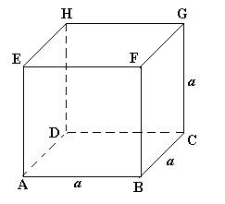
Sebuah kubus memiliki unsur-unsur sebagai berikut:
- Sisi/Bidang
Sisi kubus adalah bidang yang membatasi kubus. Kubus ABCD. EFGH memiliki 6 buah sisi yang semuanya berbentuk persegi, yaitu ABCD (sisi bawah), EFGH (sisi atas), ABFE (sisi depan), CDHG (sisi belakang), BCGF (sisi samping kiri), dan ADHE (sisi samping kanan).
Untuk lebih jelasnya perhatikan gambar berikut :
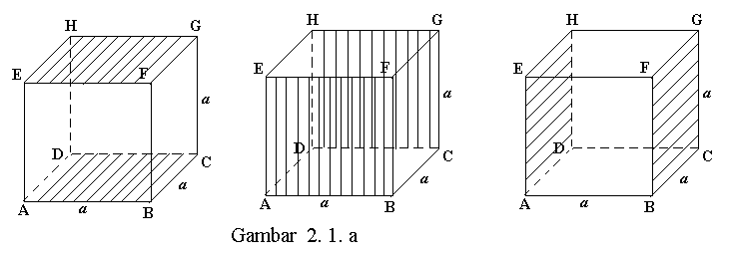
- Rusuk
Rusuk kubus adalah garis potong antara dua sisi bidang kubus dan terlihat seperti kerangka yang menyusun kubus. Kubus ABCD. EFGH memiliki 12 buah rusuk, yaitu AB, CD, EF, GH, AE, BF, CG, DH, DA, BC, FG, dan HE.
Untuk lebih jelasnya perhatikan gambar berikut :
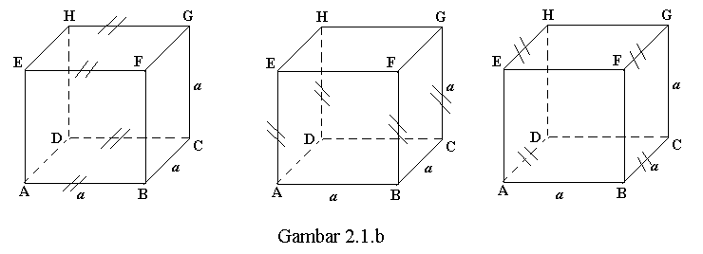
- Titik Sudut
Titik sudut kubus adalah titik potong antara dua rusuk. Kubus ABCD. EFGH memiliki 8 buah titik sudut, yaitu titik A, B, C, D, E, F, G dan H. Untuk lebih jelasnya perhatikan gambar berikut :
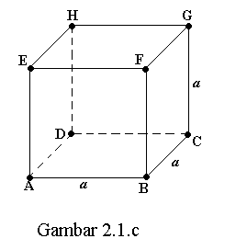
- Diagonal Bidang
Ruas garis AC yang melintang antara dua titik sudut yang saling berhadapan pada satu bidang yaitu titik sudut A dan titik sudut C, dinamakan diagonal bidang kubus ABCD. EFGH mempunyai 12 diagonal bidang, yaitu diagonal bidang AC, BD, FH, EG, AF, BE, CH, DG, AH, DE, BG dan CF. Untuk lebih jelasnya perhatikan gambar berikut :
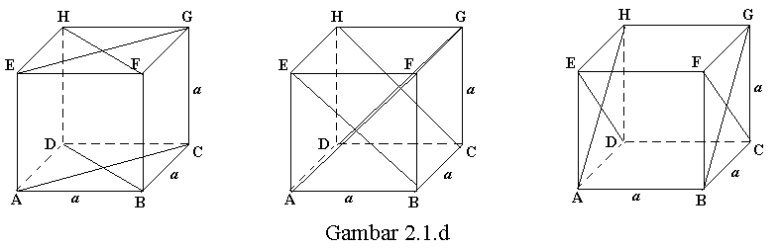
- Diagonal Ruang
Kubus ABCD. EFGH terdapat ruas garis HB yang menghubungkan dua titik sudut yang saling berhadapan dalam satu ruang. Ruas garis HB tersebut disebut diagonal ruang. Kubus ABCD. EFGH mempunyai 4 diagonal ruang, yaitu diagonal ruang HB, EC, FD dan GA.
Untuk lebih jelasnya perhatikan gambar berikut :
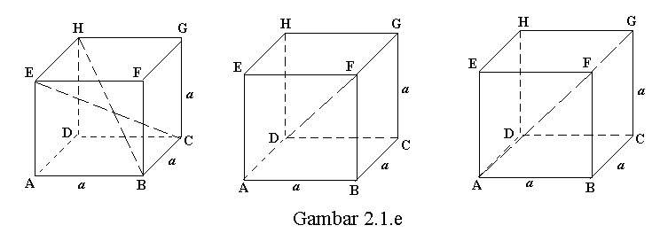
- Bidang Diagonal
Diagonal bidang AC dan EG beserta dua rusuk kubus yang sejajar, yaitu AE dan CG membentuk suatu bidang di dalam ruang kubus bidang ACGE pada kubus ABCD. EFGH. Bidang ACGE disebut sebagai bidang diagonal. Kubus ABCD. EFGH mempunyai 6 bidang diagonal, yaitu ACGE, EBCH, AFGD, BGHA, BDHF, CFED
Untuk lebih jelasnya perhatikan gambar berikut :
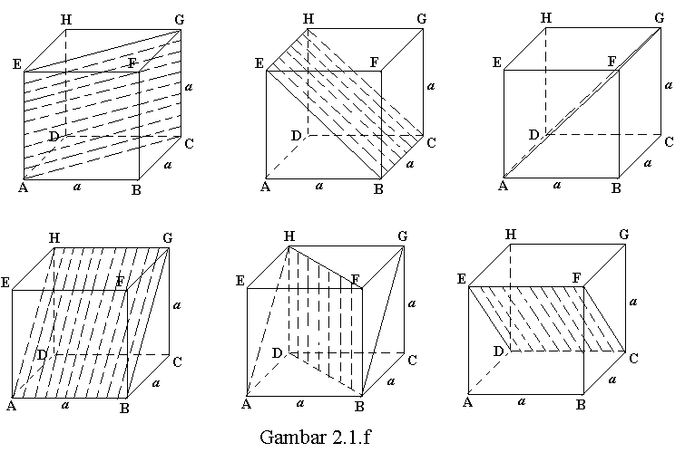
Menghitung luas permukaan kubus
Kubus terdiri atas 6 buah sisi yang kongruen. Andaikan panjang rusuk kubus adalah a satuan panjang, maka luas semua bidang sisi kubus atau luas permukaan kubus sama dengan 6x luas satu sisinya.
Luas sisi (permukaan kubus) = 6 x a x a = 6a²
Menghitung volume kubus
Volume kubus = r³ (r adalah rusuk kubus)
Proses penurunan rumus volum kubus yaitu caranya dengan menentukan satu kubus satuan yang dijadikan acuan untuk menghitung banyaknya satuan yang diperlukan agar kubus yang sebenarnya penuh dengan kubus satuan.
- Balok
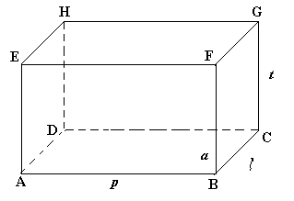
Sebuah balok mempunyai unsur-unsur sebagai berikut
- Sisi/ bidang
Sisi balok adalah bidang yang membatasi suatu balok. Balok ABCD. EFGH memiliki 6 buah sisi berbentuk persegi panjang. Keenam sisi tersebut adalah ABFE (sisi depan), DCGH (sisi belakang), ABCD (sisi bawah), EFGH (sisi atas), BCGF (sisi samping kiri), dan ADHE (sisi samping kanan).
Untuk lebih jelasnya perhatikan gambar berikut :
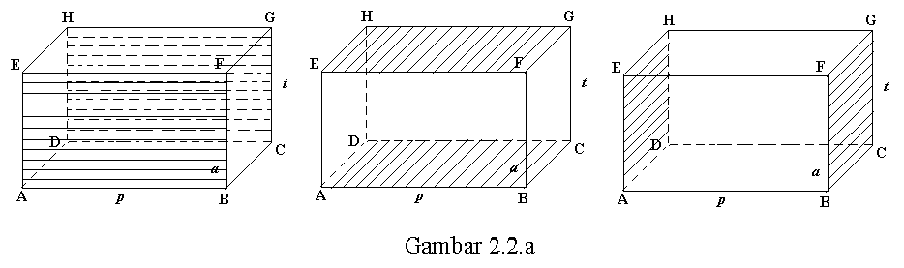
- Rusuk
Rusuk balok adalah garis potong antara dua sisi bidang balok dan terlihat seperti kerangka yang menyusun balok .Sama seperti kubus, balok ABCD. EFGH memiliki 12 rusuk .Rusuk-rusuk balok ABCD. EFGH tersebut adalah AB, CD, EF, GH, AE, DH, BF, CG, AD, EH, BC, dan FG
Untuk lebih jelasnya perhatikan gambar berikut :
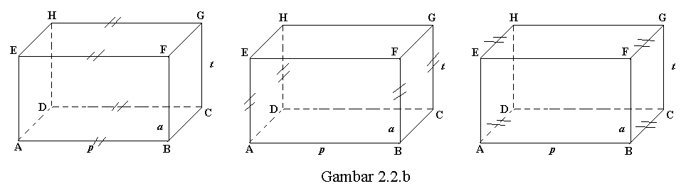
- Titik sudut
Titik sudut balok adalah titik potong antara 2 rusuk. Balok ABCD. EFGH memiliki 8 buah titik sudut yaitu: A, B, C, D, E, F, G, dan H. Untuk lebih jelasnya perhatikan gambar berikut :
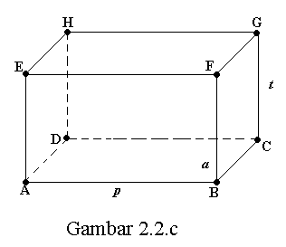
- Diagonal bidang
Ruas garis AC yang melintang antara dua titik sudut yang saling berhadapan pada satu bidang yaitu: titik sudut A titik sudut C dinamakan diagonal bidang balok ABCD. EFGH. Balok ABCD. EFGH mempunyai 12 diagonal bidang yaitu ruas garis EB, AF, BG, CF, CH, DG, AH, ED, AC, BD, EG dan FH.
Untuk lebih jelasnya perhatikan gambar berikut :
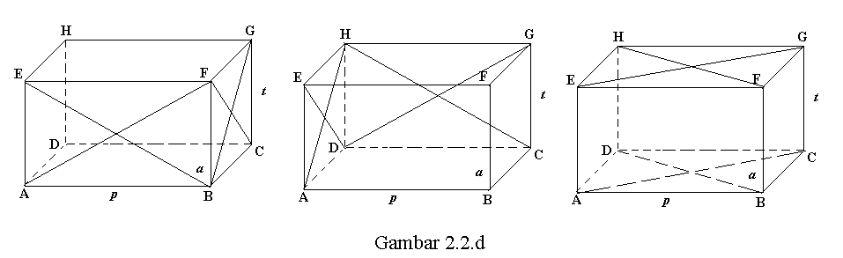
- Diagonal ruang
Pada balok ABCD. EFGH terdapat ruas garis HB yang menghubungkan dua titik sudut yang saling berhadapan dalam satu ruang. Ruas garis HB tersebut disebut diagonal ruang. Diagonal ruang lainya adalah: EC, HB, FD dan GA.
Untuk lebih jelasnya perhatikan gambar berikut :
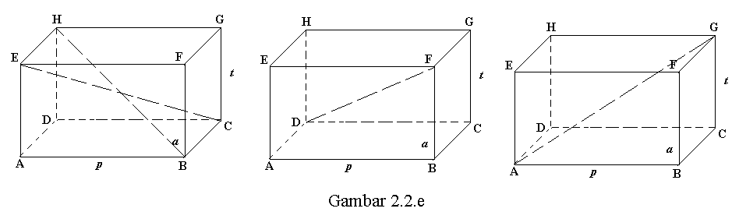
- Bidang diagonal
Pada balok ABCD. EFGH terdapat dua buah diagonal bidang yang sejajar yaitu diagonal bidang HF dan DB. Kedua diagonal bidang tersebut berserta dua rusuk balok yang sejajar yaitu: DH dan BF membentuk sebuah bidang diagonal Bidang BDHF adalah bidang diagonal balok ABCD. EFGH. Bidang diagonal antara lain adalah ACGE, EBCH, AFGD, BGHA, CFED dan BDHF
Untuk lebih jelasnya perhatikan gambar berikut :
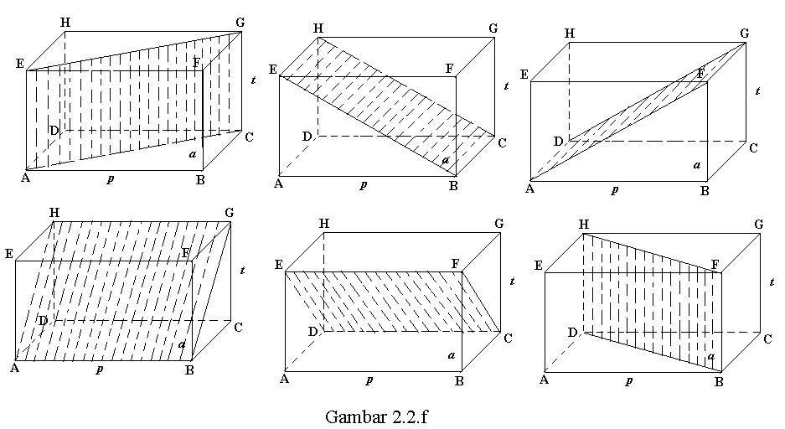

Menghitung Luas Permukaan Balok
Suatu balok mempunyai panjang p, lebar l, dan panjang t, maka ukuran sisi-sisinya sebagai berikut :
- Persegi panjang dengan ukuran p dan l
- Persegi panjang dengan ukuran p dan t
- Persegi panjang dengan ukuran l dan t
Luas permukaan balok (L) itu sama dengan jumlah semua sisinya.
L = 2 x p x l + 2 x p x t + 2 x l x t
L = 2 ( pl + pt + lt )
Jadi, luas permukaan balok L yang memiliki panjang p, lebar l, dan panjang t dirumuskan sebagai berikut :
L = 2pl + 2pt + 2lt atau L = 2 ( pl + pt + lt )

Menghitung Volume Balok
Volume Balok : p x l x t
Proses penurunan rumus volume balok yaitu caranya dengan menentukan satu kubus satuan yang dijadikan acuan untuk menghitung banyaknya kubus satuan yang diperlukan agar balok yang sebenarnya penuh dengan kubus satuan.
- Kajian Penelitian Terdahulu
Pada bagian ini, akan diuraikan penelitian terdahulu yang relevan mengenai penerapan strategi pembelajaran discovery (penemuan terbimbing) dan kemampuan berpikir kreatif
- Penelitian yang dilakukan oleh Qoriyatun Nasikah tentang Penerapan Stategi Discovery (Penemuan Terbimbing) untuk Meningkatkan Pemahaman Konsep Teorema Pythagoras hasil penelitiannya menunjukkan bahwa pelaksanaan pembelajaran dengan menggunakan strategi pembelajaran discovery (penemuan terbimbing) dapat meningkatkan pemahaman siswa terhadap konsep teorema pythagoras siswa kelas VIII MTsN Pulosari Ngunut Tulungagung. Hal ini ditunjukkan dengan adanya peningkatan hasil tes formatif pada siklus 1 dengan taraf keberhasilan 83.33% berada pada katagori baik pada siklus 2 dengan taraf keberhasilan 86,11% berada pada katagori baik dan meningkat pada siklus 3 dengan taraf keberhasilan 100% pada katagori sangat baik.⁵⁵
Persamaan dan perbedaan penelitian yang dilakukan oleh Qoriyatun Nasikah dengan penelitian yang akan dilakukan adalah:
-
  - Persamaannya adalah sama-sama menggunakan Stategi pembelajaran discovery (penemuan terbimbing).
  - Perbedaannya kalau penelitian yang dilakukan oleh Qoriyatun Nasikah untuk meningkatkan pemahaman konsep teorema pythagoras dan jenis penelitiannya adalah kualitatif PTK, sedangkan dalam penelitian ini untuk mengetahui ada tidaknya pengaruhnya terhadap berpikir kreatif pada materi pokok bangun ruang sisi datar (kubus/balok) dan jenis penelitiannya adalah kualitatif kuantitatif.
- Penelitian tindakan kelas yang dilakukan Siswono tentang upaya meningkatkan kemampuan berpikir kreatif siswa melalui pengajuan masalah dalam menyelesaikan masalah tentang materi Garis dan Sudut di kelas VII SMPN 6 Sidoarjo menunjukkan bahwa pengajuan masalahdapat meningkatkan kemampuan berpikir kreatif, terutama pada aspek kefasihan dan kebaruan. Aspek fleksibilitas tidak menunjukkan peningkatan pada siklus penelitian itu, karena tugas pengajuan masalah masih relatif baru bagi siswa dan fleksibilitas memerlukan waktu yang lama untuk memunculkannya. Kemungkinan hasilnya akan berbeda jika pada tiap materi diberikan tugas pengajuan masalah dan dibiasakan mengerjakan soal-soal atau masalah yang divergen.⁵⁶
Persamaan dan perbedaan penelitian yang dilakukan oleh Siswono dengan penelitian yang akan dilakukan adalah:
  - Persamaannya sama-sama meneliti tentang berpikir kreatif
  - Perbedaannya kalau penelitian yang dilakukan oleh Siswono menggunakan pengajuan masalah dalam menyelesaikan masalah tentang materi Garis dan Sudut di kelas VII SMPN 6 Sidoarjo dan jenis penelitiannya adalah kualitatif PTK, sedangkan dalam penelitian ini menggunakan strategi pembelajaran discovery (penemuan terbimbing) pada materi pokok bangun ruang sisi datar (kubus/ balok) siswa kelas VIII UPTD SMPN 1 Ngantru Tulungagung dan jenis penelitiannya adalah kualitatif kuantitatif.

Dari hasil penelitian yang relevan di atas, peneliti tertarik untuk melakukan penelitian tentang pengaruh strategi pembelajaran discovery (penemuan terbimbing) terhadap berpikir kreatif pada materi pokok bangun ruang sisi datar (kubus/ balok) siswa kelas VIII UPTD SMPN 1 Ngantru Tulungagung

- Kerangka Berfikir Penelitian
Kerangka berfikir dibuat untuk mempermudah mengetahui pengaruh antara variabel. Untuk dapat membuat kerangka berfikir maka peneliti harus banyak membaca buku, mendengarkan informasi dari berbagai sumber. Berdasarkan observasi penulis ke lokasi penelitian dari pengamatan dan wawancara dengan kepala sekolah dan staf guru serta para siswa, maka kerangka berpikir peneliti adalah :
Pemberian strategi pembelajaran discovery (penemuan terbimbing) pada saat pembelajaran matematika berlangsung kemudian siswa diberi post test (tes berfikir kreatif), untuk mengetahui sejauh mana pengaruh setelah diberi pelajaran dengan menggunakan strategi pembelajaran discovery (penemuan terbimbing) terhadap prestasi belajar siswa dan untuk mengungkap tingkat berpikir kreatif siswa
Agar mudah dalam memahami arah dan maksud dari penelitian ini, penulis jelaskan dengan bagan sebagai berikut:

Pemberian stategi pembelajaran Discovery (penemuan terbimbing)

post test
(tes berfikir kreatif)
Mengungkap tingkat berpikir kreatif sisiwa
Prestasi belajar siswa

Gambar 2.3 Kerangka Berpikir Penelitian

Muhibbin Syah, Psikologi Belajar. ( Jakarta: PT Raja Grafindo Persada, 2005 ), hal. 1 ² Ibid., hal. 59
3 Lisnawati Simanjuntak, Metode Mengajar Matematika Jilid 2. ( Jakarta: Rineka Cipta, 1993 ), hal. 23 ⁴ Ibid., hal.4 ⁵ Thursan Hakim, Belajar Secara Efektif.( Jakarta: Puspa Swara, 2005 ), hal. 1
6 Herman Hudojo, Strategi Mengajar Belajar Matematika. ( Malang: IKIP Malang, 1990 ), hal. 62
7 Syaiful Bahri Djamarah dan Aswan Zain, Strategi Belajar Mengajar. ( Jakarta: PT Rineka Cipta, 2006 ), hal. 19
⁸ Wina Sanjaya, Perencanaan dan Desain Sistem Pembelajaran. (Jakarta: Prenada Media Group, 2009), hal. 267 ⁹ Nana Syaodih Sukmadinata, Landasan Psikologi Proses Pendidikan. ( Bandung: PT Remaja Rosdakarya, 2005 ), hal. 184
¹⁰ Ibid., hal. 186
¹¹ Suharsimi Arikunto, Prosedur Penelitian Suatu Pendekatan Praktik. (Jakarta: PT Rineka Cipta, 2006), hal 71
¹² Departemen Pendidikan dan Kebudayaan. Kamus Besar Bahasa Indonesia. (Jakarta: Balai Pustaka, 2002), hal 664 ¹³ Roestiyah, Strategi Belajar Mengajar. (Jakarta: Rineka Cipta, 2008), hal. 20 ¹⁴ Nana Syaodih Sukmadinata, Landasan Psikologi Proses Pendidikan…, hal. 184 ¹⁵Tatag Yuli Eko Siswono, Model Pembelajaran Matematika Berbasis Pengajuan Dan Pemecahan Masalah Untuk Meningkatkan Kemampuan Berfikir Kreatif. (Unesa University Press, 2008), hal. 14
¹⁶ Ibid hal 18 ¹⁷ Ibid. hal 18 ¹⁸ Ibid. hal 18 ¹⁹ Nurkencana. Evaluasi Hasil Belajar Mengajar. (Surabaya: Usaha Nasional, 2005), hal 62
1 Erman Suherman, et. All., Strategi Pembelajaran Matematika Kontemporer. (Bandung: Universitas Pendidikan Indonesia, 2003), hal. 16 ² Departemen P & K, Kamus Besar Bahasa Indonesia. ( Jakarta : Departemen Pendidikan Nasional Balai Pustaka, 2002 ) hal. 566
³ Erman Suherman, et. all., Strategi Pembelajaran Matematika Kontemporer..., hal. 17
⁴ Soedjadi, Kiat Pendidikan Matematika di Indonesia Kontatasi Keadaan Masa Kini Menuju Masa Depan. (Jakarta: Dirjen Perguruan Tinggi, Depdiknas, 2000), hal. 11 5 Erman Suherman, et. all., Strategi Pembelajaran Matematika Kontemporer..., hal. 18
6 Ibid., hal. 22 ⁷ Ibid., hal.25
⁸ Soedjadi, Kiat Pendidikan Matematika di Indonesia Kontatasi Keadaan Masa Kini Menuju Masa Depan…, hal. 13
⁹ Nana Sudjana, Dasar-dasar Proses Belajar Mengajar. (Bandung: Sinar Baru Algesindo, 2004), hal.28 ¹⁰ Sumadi Suryabrata, Psikologi Pendidikan. (Jakarta: Raja Grafindo Persada, 2002), hal.231 ¹¹ Lisnawati Simanjuntak, Metode Mengajar Matematika 2. (Jakarta: Rineka Cipta, 1993), hal.53 ¹² Thursan Hakim, Belajar Secara Efektif. (Jakarta: Puspa Swara, 2005), hal. 1
¹³ Dimyati dan Mudjiono, Belajar Dan Pembelajaran. (Departemen Pendidikan dan Kebudayaan, Rineka Cipta, 2006), hal. 13 ¹⁴ Nana Syaodih Sukmadinata, Landasan Psikologi Proses Pendidikan. (Bandung: PT Remaja Rosdakarya, 2005), hal. 166 ¹⁵ Conny Semiawan, Belajar dan Pembelajaran Prasekolah dan Sekolah Dasar. (Indonesia: PT Macanan Jaya Cemerlang, 2008), hal. 3 ¹⁶ Muhibbin Syah, Psikologi Belajar. (Jakarta: PT Raja Grafindo Persada, 2005), hal. 64 ¹⁷ Ibid., hal. 65
¹⁸ Hudojo, Strategi Mengajar Belajar. (Jakarta: Depdikbud, 1998), hal. 1
¹⁹ Sulistyono, “Belajar dan Pembelajaran”, 07 Januari 2010, hal. 11 ²⁰ Nana Sudjana, Dasar-Dasar Belajar Mengajar. (Bandung: Sinar Baru Algesindo, 2010), hal. 29
²¹ Ibid., hal. 30
²² Lisnawati Simajuntak, Metode Mengajar…, hal. 63 ²³ Roestiyah, Strategi Belajar Mengajar. (Jakarta: PT Rineka Cipta, 2001), hal. 20 ²⁴ Herman Hudojo, Mengajar Belajar Matematika. (Jakarta: Departemen Pendidikan Dan Kebudayaan Direktorat Jenderal Pendidikan Tinggi Proyek Pengembangan Lembaga Pendidikan Tenaga Kependidikan, 1988), hal. 132
²⁵ Erman Suherman, et. all., Strategi Pembelajaran Matematika Kontemporer..., hal.212 ²⁶ Ibid., hal. 213 ²⁷ Herman Hudojo, Mengajar Belajar Matematika..., hal. 132
²⁸ Syaiful Bahri, Strategi Belajar Mengajar. (Jakarta: PT Rineka Cipta, 2006), hal. 19 ²⁹ Oemar Hamalik, Perencanaan Pengajaran Berdasarkan Pendekatan Sistem. (Jakarta: PT Bumi Aksara, 2010), hal. 188 ³⁰ Nana Syaodih Sukmadinata, Landasan Psikologi Proses Pendidikan…, hal. 184 ³¹Tabrani Rusyan, Pendekatan Dalam Proses Belajar Mengajar. (Bandung: PT Remaja Rosdakarya, 1992), hal. 178
³² Nana Syaodih Sukmadinata, Landasan Psikologi Proses Pendidikan…, hal. 185
³³ Markaban, Model Pembelajaran Matematika Dengan Pendekatan Penemuan Terbimbing. (Yogyakarta: Departeman Pendidikan Nasional Pusat Pengembangan Dan Penataran Guru Matematika, 2006), hal. 16
³⁴ Nana Syaodih Sukmadinata, Landasan Psikologi Proses Pendidikan…, hal. 184 ³⁵ Markaban, Model Pembelajaran Matematika Dengan Pendekatan Penemuan Terbimbing…, hal. 17
³⁶Bimo Walgito, Pengantar Psikologi Umum. (Yogyakarta : Andi Yogyakarta, 2004), hal. 177 ³⁷ Ibid., hal. 177
³⁸Sumadi Suryabrata, Psikologi Pendidikan…, hal. 54 ³⁹ Tatag Yuli Eko Siswaono ,Model Pembelajaran Matematika Berbasis Pengajuan Dan Pemecahan Masalah Untuk Meningkatkan Kemampuan Berfikir Kreatif. (Unesa University Press,2008), hal. 12 ⁴⁰ Kelvin Seifert, Manajemen Pembelajaran Dan Instruksi Pendidikan. (Jogjakarta: IRC SoD, 2009), hal. 113 ⁴¹ Herman Hudojo, Mengajar Belajar Matematika…, hal. 76
⁴² Tatag Yuli Eko Siswaono ,Model Pembelajaran Matematika Berbasis Pengajuan Dan Pemecahan Masalah…, hal. 13 ⁴³ Ibid., hal. 14
⁴⁴ Ibid., hal. 14 ⁴⁵ Ibid., hal. 20
4⁶ Utami Munandar, Mengembangkan Bakat dan Kreativitas Anak Sekolah. (Jakarta: PT. Grasindo, 1992), hal. 88
⁴⁷ Slameto, Belajar dan Faktor- Faktor yang Mempengaruhinya. (Jakarta: PT Rineka Cipta, 2003), hal. 156 ⁴⁸. Tatag Yuli Eko Siswaono ,Model Pembelajaran Matematika Berbasis Pengajuan Dan Pemecahan Masalah…, hal. 24 ⁴⁹ Ibid., hal. 25 ⁵⁰ Ibid., hal. 31
⁵¹ Syaiful Bahri Djamarah, Prestasi Belajar dan Kompetensi Guru. (Surabaya: Usaha Nasional, 1994), hal. 19 ⁵² Ibid., hal 21 ⁵³ Slameto, Belajar dan Faktor-Faktor yang Mempengaruhinya…, hal. 2 ⁵⁴ Nurkencana, Evaluasi Hasil Belajar Mengajar. (Surabaya: Usaha Nasional, 2005), hal. 62
5⁵ Qoriyatun Nasikah, Penerapan Strategi Discovery (Penemuan Terbimbing) untuk Meningkatkan Pemahaman Konsep Teorema Pythagoras Siswa Kelas VIII MTsN Pulosari Ngunut Tulungagung Tahun 2009/2010. (Tulungagung: Skripsi Tidak Diterbitkan, 2010), hal. 135
5⁶ Siswono, Upaya Meningkatkan Kemampuan Berpikir Kreatif Siswa Melalui Pengajuan Masalah. Jurnal terakreditasi. (Surabaya: FMIPA Universitas Negeri Surabaya, 2005) dalam http://www.cariskripsi.info/Tatag-Yuli-Eko-Siswono-ABSTRAK.html, diakses 17 April 2012

